10 kỹ năng sống cha mẹ nào cũng phải dạy con

Cha mẹ nào cũng muốn những điều tốt nhất cho con mình. Chúng ta muốn nuôi dạy trẻ đúng cách và luôn ở đó khi con cần. Mặc dù không thể dạy trẻ mọi thứ, nhưng có một số kỹ năng quan trọng mà mọi bậc cha mẹ đều nên dạy con.
Những kỹ năng này sẽ giúp trẻ xử lý vấn đề tốt hơn trong cuộc sống và trở thành một công dân có trách nhiệm, biết tôn trọng trong xã hội.
1. Đọc sách
Bạn đọc và học càng nhiều thì tâm trí bạn càng mở mang, bạn càng thông minh và khôn ngoan hơn. Trẻ cũng nên được dạy rằng học tập không chỉ là đọc sách giáo khoa. Có nhiều cách để học. Cha mẹ hãy khuyến khích trẻ cởi mở và tiếp thu những bài học từ cuộc sống (cả tích cực và tiêu cực) và cha mẹ nên là tấm gương cho trẻ.
2. Chơi chung với bạn
Thế giới ngày nay đã trở thành một ngôi làng toàn cầu. Giá trị của làm việc nhóm và chấp nhận sự khác biệt của người khác là không phải bàn cãi. Hãy khuyến khích trẻ chơi chung, làm việc cùng người khác trong khi hướng đến mục đích chung. Bằng cách này, bạn sẽ dạy cho trẻ cách nhìn bao dung với những quan điểm khác nhau.
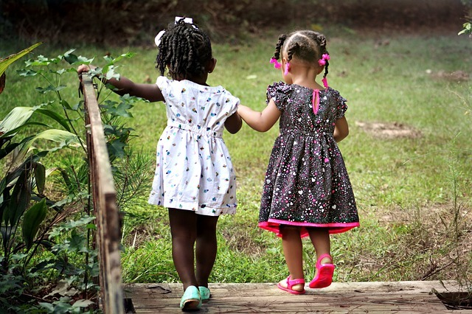
3. Giải quyết bất đồng một cách thân thiện
Bất đồng là không thể tránh khỏi trong cuộc sống, đặc biệt là trong thế giới đầy cạnh tranh ngày nay. Cha mẹ nên khuyến khích trẻ thở sâu, cân nhắc tất cả khía cạnh của vấn đề và đặt những câu hỏi như “tại sao”, “nếu mà”. Bằng cách đó, trẻ sẽ tập trung vào vấn đề, chứ không phải vào con người, và trẻ sẽ dễ dàng kiểm soát những cảm xúc nguy hiểm như tức giận.
4. Nói lên ý kiến của mình
Hãy để trẻ biết rằng cha mẹ sẽ không phải lúc nào cũng ở đó để bảo vệ chúng. Hãy khuyến khích trẻ lên tiếng vì bản thân, nói ra những gì mình nghĩ một cách mạnh dạn, với thái độ tôn trọng. Khả năng lên tiếng vì bản thân (hoặc vì người khác) để giao tiếp hiệu quả là một trong số những kỹ năng giá trị nhất mà bất cứ ai cũng có thể sở hữu trong thế giới hiện đại. Bạn nên sớm dạy trẻ kỹ năng này.
5. Biết xin lỗi khi sai và biết tha thứ khi người khác làm sai
Trẻ nên biết rằng ai cũng có thể mắc lỗi, nhưng tha thứ có thể làm lành những lỗi lầm tồi tệ nhất. Không phải xấu hổ khi xin sự tha thứ hay khi tha thứ cho người khác. Ngược lại, tha thứ và xin được tha thứ là dấu hiệu của lòng dũng cảm. Hãy khuyến khích trẻ nuôi dưỡng thái độ này và bỏ qua những sai lầm, tổn thương mà người khác gây ra.
6. Tử tế vô điều kiện và giúp đỡ những người kém may mắn
Thể hiện lòng tốt vô điều kiện không chỉ là một hành động ngọt ngào mà còn là cách dễ nhất để chạm vào cuộc sống. Hãy khuyến khích trẻ thể hiện lòng tốt và giúp đỡ người khác nếu có thể.
7. Giữ thái độ tích cực và nhìn vào mặt lạc quan của cuộc sống
Cuộc sống không phải lúc nào cũng đầy ánh sáng và cầu vồng, nhưng cũng không phải lúc nào cũng tối tăm, buồn chán. Cuộc sống là sự hòa quyện giữa những trải nghiệm tốt và xấu. Nếu bạn tập trung vào mặt tích cực của cuộc sống nhiều hơn mặt tiêu cực, cuộc sống sẽ không tệ chút nào. Hãy khuyến khích trẻ giữ thái độ lạc quan, lan tỏa niềm vui từ những điều nhỏ bé trong cuộc sống.
8. Bảo vệ môi trường và chăm sóc động vật
Bạn nên cho trẻ biết rằng con người chỉ có một hành tinh để sinh sống. Vì thế, chúng ta cần bảo vệ và chăm sóc nó. Điều đó có nghĩa là hãy chăm sóc cây cỏ, động vật, môi trường tự nhiên xung quanh ta. Khuyến khích trẻ cho chim ăn, dắt chó đi dạo, tưới cây. Bằng cách này, trẻ sẽ trở nên có ý thức bảo vệ hành tinh này.
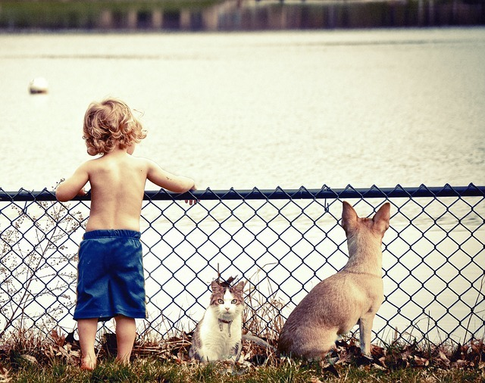
9. Đánh răng, dùng chỉ nha khoa và gọn gàng
Trẻ cần biết cách làm sạch răng miệng từ khi còn nhỏ. Hãy khuyến khích, thậm chí là khen thưởng khi trẻ có hành vi chăm sóc sức khỏe tốt.
10. Yêu thương vô điều kiện
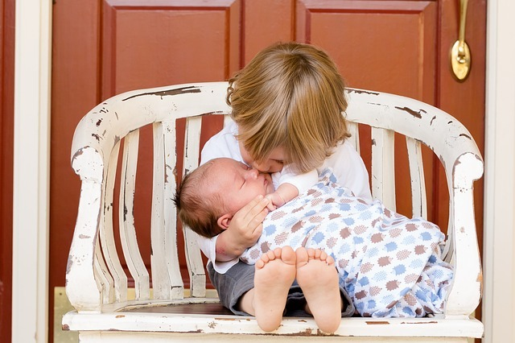
Yêu thương là đức hạnh lớn nhất trong số tất cả. Tất cả mọi thứ đều xoay quanh tình yêu thương. Nếu không có tình yêu thương, mọi thứ sẽ sụp đổ. Hãy dạy trẻ yêu thương chính mình, yêu thương người khác không phải vì việc họ làm, mà là vì họ là ai. Khi trẻ đủ lớn, hãy cho trẻ biết tầm quan trọng của tình yêu và quan hệ tình dục an toàn. Có thể không thoải mái nhưng đừng quên dạy trẻ cách sắp xếp và nói “không” với những kẻ đang sử dụng hay lạm dụng tình dục.

